Beroepsoriëntatie, stage en (arbo) veiligheid
Voorkom arbeidsongevallen en ziekte door het werk, dat is het doel van de arbowet.
Die wet geldt voor werkgevers en werknemers. En, in sommige situaties, ook voor leerlingen.
Wat moeten (stage)bedrijven en scholen doen en zeker niet doen als het gaat om veiligheid van leerlingen bij stage en of beroepsoriëntatie?
Weet waar het over gaat; werken en leren zijn verschillende activiteiten
De arbowetgeving eist dat werkgevers grotendeels zelf bepalen hoe zij het werk zo veilig mogelijk organiseren.
Op sommige punten schrijft de arbowet concrete geboden en verboden voor. Bijvoorbeeld voor jeugdige werknemers. Die mogen vanwege hun onvolwassenheid (zowel lichamelijk als beoordelingsvermogen) bepaalde werkzaamheden niet doen of bepaalde arbeidsmiddelen (machines, gereedschappen, chemicaliën) niet hanteren omdat het of schadelijk is voor de lichamelijke ontwikkeling of omdat zij niet verantwoordelijk voor de veiligheid gehouden kunnen worden (zie bijlage).
Let op: de arbowet gaat over arbeid, dat is iets anders dan scholing.
Arbeid heeft als doel productie draaien, scholing heeft het verwerven nieuwe kennis of vaardigheden als doel. Dat zijn heel verschillende activiteiten. Het maakt nogal wat uit of je een kuub hout met een afkortzaag op lengte moet zagen of dat je geleerd wordt hoe je met een afkortzaag werkt.
Een leerling is geen jeugdige werknemer en stage / beroepsoriëntatie is geen arbeid
Arbeid en onderwijs zijn in meerdere opzichten heel verschillende activiteiten. Die daarmee ook een ander risicoprofiel hebben. Dat risicoprofiel is van belang want dat is een andere manier van zeggen wat de kans op een ongeluk is.
Aan beroepsoriëntatieactiviteiten nemen vmbo-leerlingen in de leeftijd van 13, 14 en 15 jaar deel. Volgens de arbeidstijdenwet gaat het dan om kinderen. Kinderarbeid is in principe verboden, maar bij beroepsoriëntatie gaat het niet om arbeid noch om stage. Dat betekent in ieder geval dat activiteiten die de kinderen / leerlingen in het kader van beroepsoriëntatie doen, duidelijk van stage of arbeid te onderscheiden moeten zijn. Bijvoorbeeld doordat er alleen sprake is van het bijwonen van een demonstratie, alleen kijken hoe het er in de praktijk aan toe gaat of dat een kind / leerling onder directe begeleiding een (deel van) een bewerking / handeling mag uitvoeren.
Aan elke activiteit of handeling in het kader van een beroepsoriëntatieactiviteit moet een inschatting van het veiligheidsrisico ten grondslag liggen. Voor een stage geldt feitelijk dezelfde redenering. Het doel van de stage is iets leren, ergens ervaring mee opdoen. Omzet maken, productie draaien is niet het doel van een stage, het is dus geen arbeid. Maar, de activiteiten kunnen sterk lijken op arbeid. Het stagebedrijf is verantwoordelijk voor de veiligheid en gezondheid van de leerling, niet de school. Voor de zekerheid zou het stagebedrijf de stagiaire als jeugdige werknemer moeten beschouwen. Dat betekent dat die stagiaire / jeugdige werknemer bepaalde arbeid / handelingen niet mag verrichten (zie de bijlag).
Bijlage
Welke arbeid mogen kinderen (jonger dan 16 jaar) en jeugdigen (jonger dan 18 jaar) niet verrichten? Zie ook de toelichting onder dit stroomschema
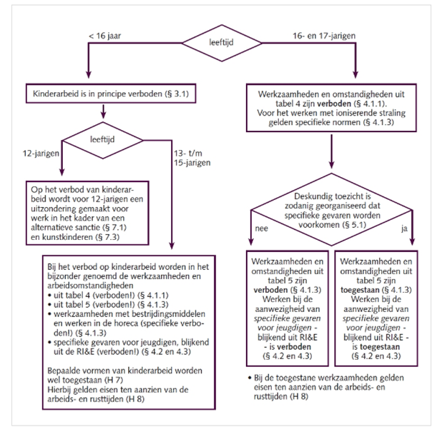

Tabel 4 Verboden werkzaamheden en omstandigheden:
Jeugdigen mogen geen:
- Duikarbeid, caissonarbeid, en overige arbeid onder overdruk verrichten.
- Arbeid met toestellen die schadelijke niet-ioniserende elektromagnetische straling kunnen uitzenden verrichten.
- Arbeid verrichten op een arbeidsplaats waar blootstelling aan een hoog geluidsniveau optreedt (equivalent geluidsniveau van 85 dB(A) of hoger of de piekgeluidsdruk 140 dB(A) of hoger).
- Arbeid verricht waarbij zij blootstaan aan schadelijke trillingen.

Tabel 5 Jeugdigen mogen wel onder deskundig toezicht:
(Inrichting arbeidsplaatsen)
- Werk doen waarbij gevaar bestaat voor instorting. Voorbeelden zijn het werken in putten of sleuven die onvoldoende tegen instorten geborgd zijn, bij het (gevaarlijke) bressen van zand en bij het onoordeelkundig stapelen van goederen.
- Werken aan, met of in de directe nabijheid van hoogspanningsinstallaties.

(Gevaarlijke stoffen en biologische agentia)
- Arbeid verrichten met stoffen die in het Arbobesluit art. 4.105 en 4.106 zijn aangegeven waarmee alleen onder toezicht gewerkt mag worden.
- Arbeid met persgassen, onder druk vloeibaar gemaakte gassen, door sterke temperatuurverlaging gemaakte gassen en opgeloste gassen.
- Arbeid aan of met kuipen, bassins, leidingen of reservoirs waarin zich een of meer van bovenstaande bedoelde stoffen of gassen bevinden.
- Het vervaardigen of hanteren van artikelen die ontplofbare stoffen bevatten.
Kort samengevat wil dat zeggen dat jeugdigen niet mogen werken met stoffen die deze etiketten moeten hebben:
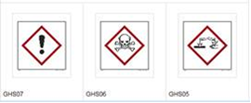

(Arbeidsmiddelen)
- Het besturen van een trekker en het in rechtstreeks verband daarmee aan- of afkoppelen van aanhangwagens of werktuigen. De 16- of 17-jarigen mogen met een trekker op de openbare weg rijden en in rechtstreeks verband daarmee aan- of afkoppelen van aanhangwagens of werktuigen mits ze in het bezit zijn van een trekkerrijbewijs. (Ook met een trekkerrijbewijs geldt het vereiste van deskundig toezicht.)
- Arbeid met wilde, giftige of andere dieren die gevaar opleveren.
- Dieren industrieel slachten.
- Arbeid op basis van stukloon dat ongevarieerd is en zich binnen korte tijd herhaalt.
- Arbeid waarbij het tempo op een zodanige wijze wordt beheerst dat de jeugdige werknemer niet zelf het tempo van de arbeid kan beïnvloeden.
Deze opsommingen zijn niet volledig. Voorbeelden van werkzaamheden of omstandigheden die een specifiek gevaar vormen voor jongeren zijn:
- het werken op hoogte;
- het werken langs de openbare weg;
- het werken met gevaarlijke arbeidsmiddelen, zoals kantbanken, schiethamers, walsen, hijskranen, maar ook houtbewerkingsmachines zoals cirkelzaagmachines;
- het laden en lossen van grote en zware voorwerpen waarbij het gevaar bestaat dat de voorwerpen niet onder controle te houden zijn;
- het werken in een besloten ruimte (zoals een silo of dubbele bodem).
Als specifieke gevaren voor jongeren aanwezig zijn, hangt het af van de organisatie van het deskundig toezicht of jongeren de werkzaamheden mogen verrichten en/of ze onder die omstandigheden mogen werken. Als door het deskundig toezicht de specifieke gevaren niet worden voorkomen, dan zijn de werkzaamheden en omstandigheden verboden voor jongeren.

